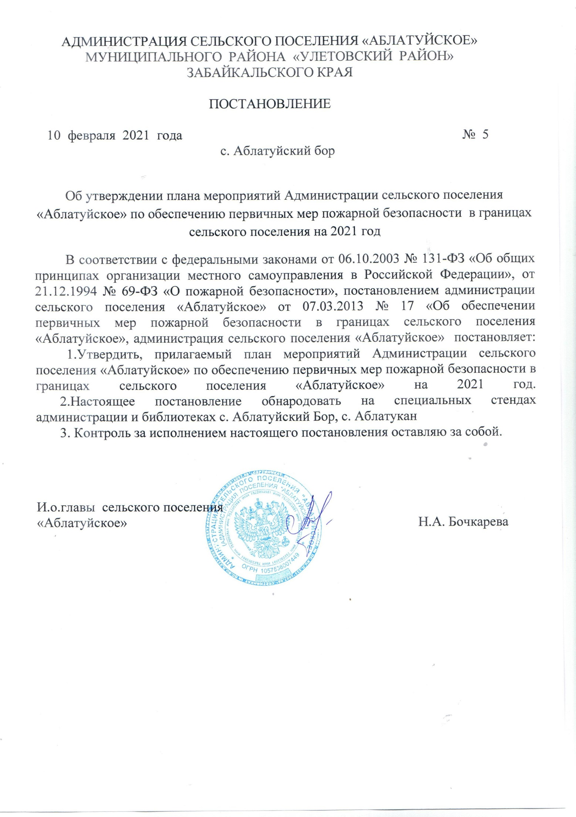

Утвержден
постановлением администрации
сельского поселения «Аблатуйское»
от 10.02.2021 № 5

П Л А Н
мероприятий администрации сельского поселения «Аблатуйское» по обеспечению первичных мер пожарной безопасности в границах сельского поселения на 2021 год
п/п | Мероприятие | Срок | Ответственный
1 | Нормативное правовое регулирование в пределах своих полномочий, в том числе принятие законодательных и иных нормативных правовых актов, регламентирующих вопросы организационно-правового, финансового, материально-технического обеспечения, обеспечения безопасности и жизнедеятельности населения в области пожарной безопасности. | Постоянно | Глава сельского поселения
2 | Разработка, утверждение и исполнение соответствующих бюджетных обязательств в части расходов на пожарную безопасность. | Ежегодно | Глава сельского поселения
3 | Организация, поддержание в постоянной готовности и контроль за работоспособностью системы оповещения населения при угрозе возникновения крупных пожаров. | Постоянно | Глава сельского поселения
4 | Организация и осуществление профилактики пожаров в сельском поселении, а также в организациях, находящихся на его территории, в том числе осуществление первичных мер пожарной безопасности | Постоянно | Глава сельского поселения
5 | Обеспечение содержания дорог, подъездов и подходов к зданиям, источникам водоснабжения в исправном состоянии. | Постоянно | Глава сельского поселения
6 | Организация мероприятий по подготовке к весенне-летнему пожароопасному периоду. | Март-май | Глава сельского поселения
7 | Организация мероприятий по подготовке к осенне-зимнему пожароопасному периоду. | Сентябрь | Глава сельского поселения
9 | Организация мероприятий по обеспечению безопасного проведения мероприятий, связанных с массовым присутствием граждан (праздники, спортивные мероприятия, Дни поселков и т.п.) | Непосредственно перед мероприятием | Глава сельского поселения
10 | Корректировка списков, проведение обследования мест проживания одиноких престарелых граждан, неблагополучных и многодетных семей с целью дополнительного инструктажа по мерам пожарной безопасности | Январь- февраль | главный специалист администрации
11 | Осуществление мероприятий по противопожарной пропаганде и обучению населения, первичным мерам пожарной безопасности в соответствии с действующим законодательством;  - информирование населения о мерах пожарной безопасности, о происшедших пожарах, причинах и условиях, способствующих их возникновению;  - проведение бесед о мерах пожарной безопасности и противопожарных инструктажей под роспись. | постоянно | главный специалист администрации
12 | Организация сходов и собраний с гражданами по вопросам соблюдения требований пожарной безопасности, в том числе с временно проживающими в летний период. | Не менее 2 раз в год | Главный специалист администрации
13 | Установление особого противопожарного режима в случае повышения пожарной опасности, организация патрулирования территории (при необходимости) | март-сентябрь | Глава сельского поселения
14 | Обеспечение пожарной безопасности на объектах муниципальной собственности и муниципального жилищного фонда; | Постоянно | Глава сельского поселения
15 | Проведение ревизии пожарных гидрантов с последующим ремонтом и техническим обслуживанием. | по мере необходимости | Глава сельского поселения
16 | Проведение опашки вокруг населенных пунктов сельского поселения. | с 20.05.2021 по 25.05.2021;  с 20.10.2021 по 25.10.2021 | Глава сельского поселения
17 | Проведение контролируемых профилактических отжигов между мин. полос вокруг населенных пунктов (кроме земель сельхозназначения) | с 20.02.2021 по 01.03.2021;  с 20.10.2021 по 25.10.2021 | Глава сельского поселения
18 | Разработка и организация выполнения муниципальных целевых программ по вопросам обеспечения пожарной безопасности; | до 15 октября текущего года | Глава сельского поселения
19 | Создание условий для организации добровольной пожарной охраны, а также для участия граждан в обеспечении первичных мер пожарной безопасности в иных формах | постоянно | Глава сельского поселения
20 | Оснащение территорий общего пользования первичными средствами тушения пожаров и противопожарным инвентарем | апрель-октябрь | Глава сельского поселения

